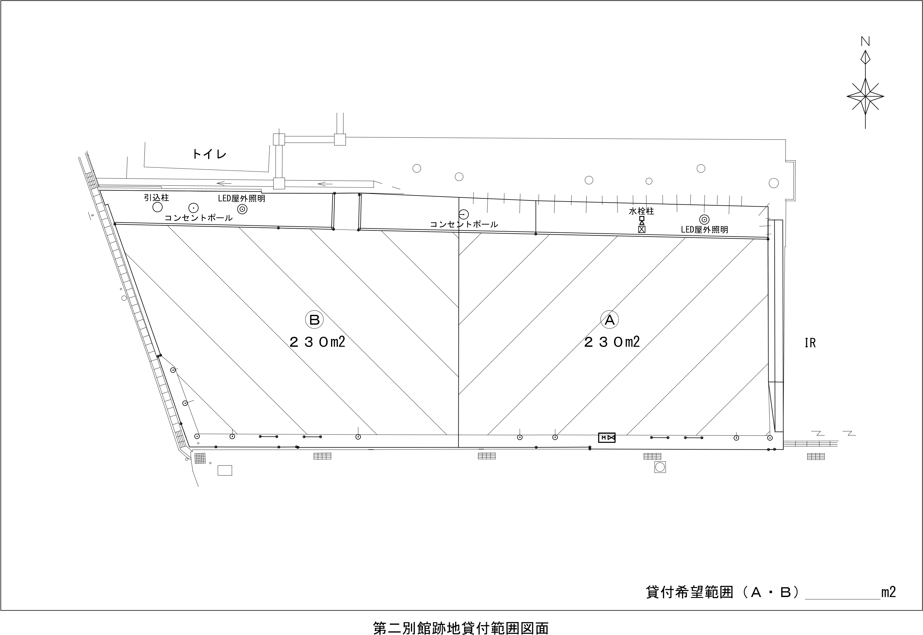
１２m

38m

テント）10ｍ×2ｍ＝２０㎡
荷物搬入車両）2ｍ×5ｍ＝10㎡
ステージ）4ｍ×10ｍ＝40㎡
キッチンカー）２ｍ×６m＝１２㎡
⇒合計８２㎡

キッチンカー

６ｍ

２ｍ
普通車
８２

記入例① 占有する範囲を自分で測って借りる場合
※マルシェやイベントなど、誰でも出入りできる使い方をする方におススメ！
５ｍ

ステージ
10ｍ

４ｍ

テント

10ｍ

２ｍ
２ｍ

普通車
普通車
230

コンロ

記入例② エリアごと借りる場合
※貸切利用や参加料を取るイベントなどをする方におススメ！
10ｍ

テント

